ТЕМА 6-7.

МАРКЕТИНГОВІ СКЛАДОВІ В КОНТЕСКТІ MICE-МЕНЕДЖМЕНТУ
- Особливості маркетингу в індустрії МICE.
- Роль комплексу маркетингу для MICE туризму.
- Вітчизняний та закордонний досвід використання маркетингових інновацій в MICE туризмі.
- Особливості новітніх маркетингових технологій в MICE-туризмі

1. Особливості маркетингу в індустрії МICE
Маркетинг в галузі MICE містить багато особливостей, які його відрізняють від інших частин ринку туризму та готельно-ресторанного бізнесу.
Сегментація ринку
У туризмі особливого поширення набули такі методи сегментації ринку:
- географічний;
- соціодемографічний;
- психографичічний;
- метод, заснований на передбачуваній вигоді, яку можуть отримати клієнти при придбанні продукту та його вживанні.
Більш широко сегментація представлена на рис. 1.
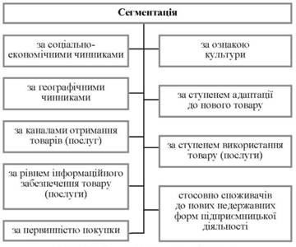
Рис. 1. Сегментація ринку туристичних послуг
MICE частіше ж оперує іншими методами сегментації ринку, наприклад, цілі поїздки, час прибуття – сезонність, відстань подорожей, тривалість перебування, купівельна спроможність тощо.
Як правило, ці методи часто відносять до перерахованим вище: або до соціодемографічесних, або до психографічних, хоча критерії сегментування можуть містити інші показники в MICE, ніж в звичайному туризмі.
Позиціонування і репозиціонування
4 основні стратегії репозиціонування туристського продукту:
- Туристський продукт репозіціонується на прохання нового сегмента ринку.
- Компанія намагається додати до свого сегменту ринку новий цільової сегмент.
- Компанія збільшує розмір існуючого цільового сегмента.
- Структура ринку змінюється самостійно. Взаємини між продуктами на ринку змінюються і відповідно змінюються характеристики, що визначають цільовий ринок.
Такі підходи відповідають ринку туризму в цілому.
Способи позиціонування туристичного продукту:
- на основі специфічних атрибутів продукту;
- на основі корисності туристського продукту для клієнтів;
- за допомогою категорій споживачів;
- шляхом заперечення іншого туристського продукту;
- шляхом роз'єднання класів туристського продукту;
- за допомогою гібридної стратегії.
І MICE, і інші види туризму використовують ці способи разом в залежності від обраних продуктів та стратегії роботи компанії.
Гравці ринку
Поняття бізнес-туризм розглядається фахівцями як бізнес-система, основу якої складають чотири підсистеми:
- Компанії-замовники, що направляють своїх працівників в бізнес-тури.
- Компанії-постачальники окремих видів послуг – авіакомпанії, фірми з оренди автомобілів, готелі, страхові компанії тощо.
- Фірми-постачальники послуг в області ділових поїздок в повному обсязі – туроператори.
- Організації індустрії MICE.
Цільові ринки
Основні ринки для індустрії MICE:
- корпоративний сектор,
- асоціації.
Асоціації мають дві форми: професійні (об'єднання за професійною ознакою) і добровільні (люди об'єднуються за інтересами поза роботою, наприклад, хобі, віра, етичні міркування тощо).
За рівнем асоціації можуть бути місцевими, регіональними, національними чи міжнародними.
Так як члени асоціації територіально розкидані, необхідна організація регулярних зустрічей. Природно, що зустрічі міжнародних асоціацій включають більше елементів подорожей, ніж зустрічі регіональних або національних асоціацій.
Маркетингові комунікації
Компанії туристської сфери для зв'язків з громадськістю застосовують чотири основних способи:
- розміщення рекламного продукту в засобах масової інформації, наприклад в пресі або на телебаченні;
- здійснення заходів по просуванню продукту на ринках, таких, як Інтернет і виставки;
- проведення пабліситі продукту, наприклад запрошення журналістів для ознайомлення з продуктом з тим, щоб вони написали про нього в своїх виданнях;
- залучення співробітників для здійснення особистих продажів.
Сучасні маркетингові інструменти
Існують сотні видів засобів просування, які можуть бути класифіковані як інструменти:
- заохочення, фінансове стимулювання;
- інсентив-подорожі, навчання;
- бонуси;
- змагання і конкуренцію;
- випуск сувенірів з символікою компанії – календарі, записні книжки, ручки, попільнички;
- торгові виставки, презентації продуктів – ділові обіди, вечері тощо;
- листування;
- спільні схеми просування – co-marketing, co-promotion;
- Інтернет, реклама, друкована продукція – брошури, каталоги, буклети
тощо;

- сувеніри – обкладинки для зберігання квитків, дорожні сумки тощо,
- надання в готелях косметики, квітів і фруктів;
- direct-mail;
- фінансування поїздок з помірним відсотком;

  - надання безкоштовних ваучерів тощо.
  - спеціальні заходи – виставки, конференції, презентації.
Візуально можемо зібрати воєдино цифрові можливості маркетингу на рис. 2.

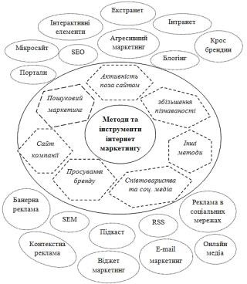

Рис. 2. Методи та інструменти маркетингу

В процесі спілкування, обговорення запланованих питань завжди виникають
«рекламні ситуації», тобто з'являється можливість поширення візитних карток, буклетів, листівок з рекламою.
Виставки дозволяють підвищувати свої знання про туристських продуктах і одночасно представляти свій власний продукт, а також свою країну або регіон, демонструючи фільми і національні атрибути.
Вартість досягнення бізнес-контактів і результатів на виставках часом в 4-5 разів нижче, ніж при використанні інших видів діяльності, наприклад, реклами.
Найчастіше використовується не більше 5-10% можливостей, які дають виставки MICE.
Інтернет в просуванні MICE-туризму
Експерти відзначають великий потенціал використання віртуальних каналів і соціальних медіа в MICE-туризм. Згідно з прогнозами західних аналітиків, інформаційні технології та альтернативні онлайн медіа стануть ключовим трендом, так як інновації й інтеракції грають все більшу роль і змінюють обличчя індустрії. Онлайн середовище дозволяє надавати більший ефект на аудиторію і залучати більшу кількість професіоналів.
Сучасні способи просування в Інтернет:
  - контекстна реклама;
  - пошукова оптимізація і просування сайту SEO;
  - медійна реклама;
  - партизанський маркетинг, робота з відгуками в мережі;
  - групи в соціальних мережах;
  - сайт компанії.
Обличчя компанії сьогодні – це її сайт. Якщо відвідувачі знайдуть сайт дратівливим, то ¾ відвідувачів більше на нього не зайдуть, та будуть ставитися до компанії з упередженням.
Організація бізнес-турів враховує особливу специфіку. Тому як бізнесмени планують такі поїздки за кілька місяців, тим самим є можливість добре підготуватися особливо до виставкового сезону, що проходить з лютого по травень і з вересня по листопад. При складанні плану ділової поїздки необхідно знаходити найкоротші стикування авіарейсів, найближчі до виставки готелі, найбільш зручний трансфер. Це пов’язано, перш за все, з тим, що головне в бізнес поїздці – ділові зустрічі і заходи, сплановані і насичені.

2. Роль комплексу маркетингу для MICE туризму

За останні десятиліття туризм став одним з найдинамічніших і швидкозростаючих секторів світової економіки. Його значення як джерела зайнятості і розвитку місцевої економіки, культури і товарів відображено в декількох Цілях в галузі сталого розвитку, зокрема, ЦСР 8, 12 і 14, в яких ставляться конкретні завдання в галузі туризму. Галузь допомагає створювати робочі місця прямо та опосередковано, особливо для жінок і молоді
У 2019 глобальна індустрія туризму забезпечувала (прямо і побічно) близько 330 млн робочих місць, що еквівалентно 10,3% від загального рівня зайнятості, тобто одному з 10 робочих місць в світі. Тенденції розвитку галузі позитивно сприймалися всіма експертами. Візуально це відобразимо на рис. 3.

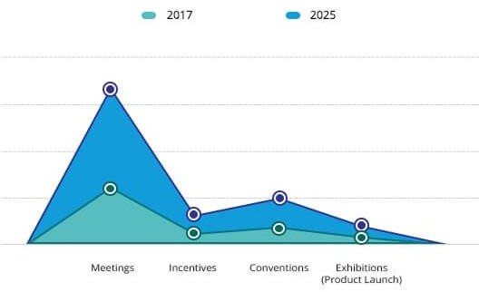

Рис. 3. Пропорційне співвідношення секторів MICE-індустрії в 2017 та
2025 роках
Проте пандемія COVID-19 надає руйнівний вплив на економіку і зайнятість в світі. Індустрія туризму сильно страждає від заходів, необхідних для стримування пандемії, і малоймовірно, що вона повернеться до нормального стану найближчим часом. Навіть після поступового зняття стримуючих заходів вижили підприємства, ймовірно, будуть і далі мати справу з викликами повільного відновлення. За оцінками МОП, пандемія може призвести до втрати 305 млн. робочих місць, багато з яких знаходяться в секторі туризму.
Пандемія та глобальні зусилля по її стримування можуть привести до скорочення міжнародної економіки туризму на 45-70%. Впливу пандемії піддаються і галузі внутрішнього туризму, оскільки, за оцінками, стримуючі заходи обмежують свободу пересування приблизно половини населення земної кулі. Проте внутрішній туризм, як очікується, відновиться швидше, ніж міжнародна туристична індустрія.
Туристична галузь не вийде з кризи COVID-19, не зазнавши повторних шоків. Однак вона відома своєю здатністю протистояти економічним спадів і криз, як це було під час епідемії атипової пневмонії (SARS) в 2003 році і в період глобальної фінансової кризи 2008-09 років. Тому галузь може зіграти ключову роль у пожвавленні світової економіки після завершення кризи. Завдання «відновити краще, ніж було» після пандемії може тісніше пов'язати туризм з Цілями сталого розвитку та дозволить створити більш екологічну, інклюзивну і стійку галузь з гідною працею для всіх її працівників.
Діловий туризм відноситься до спеціалізованими напрямками туристичної індустрії і відрізняється рядом особливостей.
По-перше, цей вид подорожей не має сезонного характеру. На відміну від інших подорожей, враховується зовсім не пори року або погода, а періодичність конференцій та галузевих виставок.
По-друге, ділової мандрівник витрачає на поїздку в 11 разів більше, ніж турист з рюкзаком і в три рази більше, ніж мандрівний турист, хоча безпосередньо ділової турист тур не оплачує, оскільки це належить до компетенції організації, яка направляє подорожуючого.
По-третє, масовість поїздки. В ділові поїздки їдуть до декількох тисяч чоловік. Тому з фінансової точки зору це дуже вигідно для організаторів.
По-четверте, прогнозованість. Діловий турист може починати планувати свою поїздку за кілька років до проведення заходу, що не властиво іншим туристам.
По-п'яте, наявність специфічної інфраструктури. Крім готелів, необхідні бізнес-готелі, експозиційні центри, концертні зали, конгрес-зали.
По-шосте, діловий туризм орієнтований як на розвиток бізнесу, так і на розвиток особистості працівника компанії, зокрема.
Найсерйознішою проблемою ринку, судячи з досліджень, є низький рівень ідей, концепцій і, відповідно, креативу. В уточнюючих коментарях фахівці визнавали, що дефіцит нових ідей призводить до великої кількості типових рішень і сценаріїв, копіювання вже використаних своїх або чужих концепцій і, в результаті, до одноманітності пропозицій, до роботи по шаблонах.
Пропонований креатив іноді навіть характеризували як низькопробний, з поганим смаком. Практично всі компанії прагнуть продати готовий продукт і не хочуть розробляти заходи під конкретного замовника, тиражують поверхневі рішення, особливо в разі середніх або невеликих бюджетів. Учасники галузі відзначили, що, якщо в разі великого бюджету Event & MICE-агентства готові придумувати щось нове і креативне, то середній і малий бізнес змушений задовольнятися стандартними, типовими пропозиціями. В результаті на ринку організовується велика кількість заходів з схожим контентом, що знижує цінність участі для цільової аудиторії.
Сегмент страждає і від відсутності інновацій. Провайдери нерідко уникають використання навіть вже існуючих технологій, якщо вони недорогі і на них не можна добре заробити.
Наступна за значущістю проблема – якість реалізації проектів. Відсутність добрих виконавців і нестабільність якості реалізації виражається в недотриманні термінів, неякісному дизайні, низькій явці учасників, слабкому кейтерингу та оформленні, застарілому наборі елементів заходів. Агентства не в змозі зробити правильний контент, без великого бюджету запросити зірок, в результаті буває, що guest-лист різних заходів складають одні і ті ж люди.
Головна тенденція Event & MICE-ринку – це розвиток технологій. Маркетологи вказали, що в усі сфери організації заходів проникає digital. Були згадані використання нових медіа, Гейміфікація, 3D- і 360-технології, робота з блогерами і influencer, AR / VR, вірусність (соціальні медіа), мобільні додатки, інтерактив. Робити заходи топ-рівня без залучення онлайн-каналів і цифрових технологій все важче, на Event & MICE-ринку використовуються багато можливостей нових медіа: від складних SMM-механік і технологічних інсталяцій до онлайн-трансляцій, здатних зібрати аудиторію в одному місці. Нерідко застосовується поєднання online- і offline-активностей.
Експерти галузі залишаються впевненими, що фізичні події залишаться першим вибором, незважаючи на зростання віртуальних та гібридних подій у 2020 році. Впровадження технології конференц-зв’язку протягом 2020 року було позитивною справою. Це змусило людей усвідомити, що це можливо. Технологія прямої трансляції не була винайдена в 2020 році. Люди роками проводили події в прямому ефірі. І хоча є перевага віртуальних та гібридних подій, що дозволяє присутнім економити час та гроші, які вони витратили б на поїздку до місця призначення, це негативно впливає на ланцюжок вартості туризму.
COVID-19 обмежив ділові поїздки та групові збори. Хоча події перейшли у віртуальні в 2020 році, деякі організатори подій розглядають гібридну модель, яка поєднує глобальні віртуальні зв’язки та зустрічі в локальних мережах. Передбачаючи зростання гібридних подій у 2021 році, місця переносять свою увагу на місцеві події. Міжнародні готельні групи та конференц-центри покращують свою популярність у місцевих районах, коли оголошують про свої плани розширення місць у різних регіонах.
В галузі MICE є багато місць для інновацій, особливо враховуючи виклики пандемії COVID-19. Тому учасникам ринку слід уважно слідкувати за побажаннями своїх клієнтів та вивчати здобутки інших галузей, передовсім в галузі діджиталізації.

3. Вітчизняний та закордонний досвід використання маркетингових інновацій в MICE туризмі

Ефективність маркетингу залежить від інформаційного забезпечення, його надійності, оперативності, високої швидкості оброблення та передачі даних. Цим вимогам відповідають сучасні інформаційні системи, що застосовують комп’ютерні технології.
Використання інформаційних технологій – це один з найважливіших факторів формування ринку послуг MICE-туризму на сучасному етапі. Передбачається створення системи інформаційного забезпечення туризму за допомогою створення єдиної туристично-інформаційної мережі України, інтегрованої в міжнародні системи, банків даних вітчизняних і закордонних фірм, засобів розміщення туристів, маршрутів, турів, реклами, туристичних ресурсів, інвестиційних проектів реконструкції і будівництва об’єктів інфраструктури тощо.
Основна частина туроператорів і турагентів самостійно впроваджує нові інформаційні технології, спираючись на прогресивний вітчизняний і закордонний досвід. Однак виникає ще одна важлива проблема: застосування нових інформаційних технологій, систем бронювання і резервування, мережі Інтернет, розширення спектра фінансових послуг і розрахунків за кредитними картами призводить до реальної небезпеки незатребуваності туристичних фірм як посередників між постачальниками послуг і їхніх споживачів.
У сучасних умовах потенційний бізнес-турист, не звертаючись до допомоги посередників, самостійно через домашній комп’ютер може визначити маршрут поїздки на транспорті, замовити місця в готелі, додаткові та супутні послуги, оплатити їх по кредитній картці. Нові інформаційні технології створюють своєрідну конкуренцію традиційним способам обслуговування туристів, що може вплинути на їхнє впровадження. З іншого боку, відмова від застосування досягнень техніки і технології для конкретної турфірми визначає зниження її конкурентоспроможності, тому що фактор часу стає вирішальним при резервуванні.
Комп’ютерні системи резервування розглядаються як інструмент маркетингу, що постачає інформацію про динаміку споживчого попиту, заповнення засобів розміщення, погоджень дій туроператорів і турагентів, інших партнерів. Досвід використання вітчизняних систем резервування і бронювання пов’язане із системою резервування авіаційних квитків «Сирена».
Нині широко використовують такі системи. Система «Сирена-2,3» орієнтована на регіональні центри і сумісна із системою «Сирена-2М», але відрізняється від останньої меншими капітальними витратами і меншим обсягом
«місць збереження». Технологічно досконаліше зроблена система «Сирена-2000» розрахована на обслуговування до 30 млн. пасажирів на рік. Вона проходить випробування; розрахована на стикування із закордонними системами.
Система «Ключ» призначена для фірм, орієнтованих на внутрішній і в’їздний туризм. її відмітною рисою є бронювання недорогих місць розміщення в більше ніж 40 містах СНД і країнах Балтії. Система не передбачає твердого мінімуму бронювання, а оплата за відсутності місць не стягується. Важлива особливість системи – централізовані взаєморозрахунки з одним партнером – системою
«Ключ», а не з кожним готелем окремо. Умови бронювання здійснюються з урахуванням цін, категорії готелю, часу, набору додаткових послуг.
Закордонні системи бронювання і резервування мають високий технічний рівень, мобільність, багатофункціональність, надійність, простоту в управлінні, інтегровані в глобальні мережі Інтернет. До таких систем відносяться «Габріель»,
«Сейбр», «Галілео», «Амадеус», «Worldspan», «Fidelio Hotel Bank» тощо.
Система «Амадеус». Amadeus Global Travel Distribution – це багатофункціональна, розгалужена система бронювання і резервування, в яку входять:
  - понад 38 тис. туристичних агентств за допомогою 108 тис. терміналів;
  - 430 авіакомпаній з 60 тис. терміналів;
  - 35 тис. готелів та інших засобів розміщення;
  - 55 фірм по оренді автомобілів.
«Амадеус» має інформацію про місця на рейси міжнародних авіакомпаній, оренду автомобілів, бронювання місць у готелях. «Амадеус» ідеально підходить для планування подорожей і пов’язаних з відпочинком послуг в усьому світі. Вона пропонує ресурси, що охоплюють усі культурні заходи, які заслуговують на увагу, що відбуваються в даній країні, що дозволяє запропонувати своїм клієнтам щонайповніший вибір послуг. Спектр послуг забезпечує можливість вибрати понад 1 000 туроператорів по усьому світу, можливість бронювання залізничних послуг по Європі, засобів морського транспорту, квитків у театри і на концерти майже по всій Європі, а також страхування через вітчизняні страхові компанії клієнтів, що відправляються в ділові поїздки.
Система «Worldspan» – одна з таких, що динамічно розвивається щодо комп’ютерної системи бронювання в світі.
Система «Galileo» є однією з провідних комп’ютерних систем бронювання в світі. Позиції «Galileo» у світі підсилилися після приєднання до неї в 1993 році американської системи бронювання «Apollo».
Система бронювання «Fidelio Hotel Bank» містить на своєму сервері інформацію про дві тисячі готелів світу, включаючи ряд готельних ланцюгів. Вона входить у систему «Amadeus», «Sabre», «Galileo» і «Worldspan», а також у скандинавські мережі бронювання «Book Hotel». Робота в режимі реального часу дозволяє одержати підтвердження про бронювання протягом 7 секунд. Система працює також у режимі електронного каталогу.
Потужною інформаційно-технологічною системою в світі вважається мережа Internet. У 2006 році за допомогою Internet було продано турів і супутніх послуг на суму близько 345 млрд. дол.
Можливості Internet використовуються в туристичній галузі MICE в таких формах:
- комунікації й ефективний зв’язок;
- реклама і просування туристичного продукту;
- маркетингові дослідження;
- електронна презентація фірми та її туристичного продукту;
- використання можливостей електронних міжнародних і міжрегіональних туристичних виставок, ярмарків;
- використання систем бронювання і резервування;
- самостійне формування туру і придбання туристичної путівки (ваучера);
- використання електронних каталогів туристичного продукту по країнах і напрямках;
- одержання країнознавчої інформації, оперативного прогнозу погоди в різних країнах світу, розкладу руху різних видів транспорту;
- одержання оперативної інформації з тарифів і цін для готелів, ресторанів, різних перевізників та інших туристичних послуг;
- використання мережі Internet для взаєморозрахунків;
- створення віртуального туристичного офісу тощо.

Зарубіжні маркетингові інструменти
Організаційні інновації: Розвиток інтегрованих готельних ланцюгів; використання систем управління готелем за контрактом; використання комп’ютерних клієнтських баз даних, СRM-систем

Ресурсні інновації: освоєння нетрадиційних об’єктів показу (наприклад, індустріальний і дігг- туризм, мілітарітуризм; будівництво нових інфраструктурних об’єктів; пропозиція ринку нової події
Продуктові інновації: розробка нового туру, нового маршруту, нового напряму подорожей; пропозиція нових послуг
Техніко-технологічні інновації: електронні системи бронювання в готелях; електронні системи продажу авіаквитків; Інтернет- реклама; Е-комерція

Вітчизняні маркетингові інструменти

Рис. 4. Порівняльна схема вітчизняних і зарубіжних маркетингових
Вхід на нові географічні ринки; розробка спеціальних турів і послуг для окремих груп споживачів (наприклад, людей з обмеженими можливостями)
інструментів

Під час впровадження маркетингових інновацій туристична фірма повинна постійно стежити за всіма змінами, що відбуваються на ринку туристичних продуктів, встигати реагувати на кожне з них.
ІКТ відіграють вирішальну роль для конкурентоспроможності туристичних організацій, а також для всієї галузі в цілому. На відміну від товарів тривалого користування, нематеріальні туристичні послуги не можуть бути фізично відображені або оглянуті в місці продажу перед покупкою. Їх купують до часу їх використання та подалі від місця споживання. Отже, вони залежать виключно від уявлень та описів, наданих туристичною торгівлею для їхньої здатності залучати споживачів. Своєчасна і точна інформація, що відповідає потребам споживачів, часто є ключем до задоволення попиту туристів. Тому ІКТ забезпечують інформаційну основу, яка сприяє туризму. Революція ІКТ має глибокі наслідки для управління туристичним сектором, головним чином, завдяки ефективній співпраці між інструментами глобалізації. Швидкий розвиток попиту та пропозиції робить ІКТ необхідним партнером, тому вони все більше відіграють більш важливу роль у маркетингу, розподілі, просуванні та координації туризму.

4. Особливості новітніх маркетингових технологій в MICE-туризмі

MICE-туризм в світі існує давно й активно розвивається, про що говорить наявність великих міжнародних організацій галузі, а саме:
- International Congress and Convention Association (ICCA, головний офіс в Амстердамі);
- Union of International Associations (UIA, штаб-квартира в Брюсселі).
Обидві організації щорічно публікують рейтинг найбільш відвідуваних і привабливих з точки зору MICE-туризму міст і країн.
Крім зазначених організацій існують більш спеціалізовані міжнародні організації: Міжнародна асоціація професійних організаторів конгресів (IAPCO)
[32] та European Cities Marketing (ECM, головний офіс в Діжоні, Франція).

«Здорова їжа та кілька хвилин фізичних вправ в перервах між засіданнями – ось все, що потрібно «для щастя» учасникам ділових заходів – конференцій, форумів, з’їздів, конгресів». До такого висновку прийшла служба міжнародної готельної мережі Hilton, опитавши всіх ділових туристів з Великобританії, США, Німеччини віком від 18 до 64 років, які побували в готелях мережі протягом року на конференціях та нарадах.
За результатами такого опитування негайно стали створювати програми, в яких напружені бізнес-зустрічі чергуються з 60-хвилинними заняттями йогою і поїданням йогуртів, а довгі засідання та презентації – з 50-хвилинним комплексом вправ, розроблених спеціально для ділових костюмів.
MICE-агентства – це ключова ланка в ланцюзі «ініціатор зустрічі – організатор – підготовка – реалізація». Вони виконують колосальну роботу, особливо в тих випадках, коли замовниками є великі компанії, а діловий захід включає і бізнес-складову, і активну, широку культурну програму.
«Законодавцями моди» і головними подіями в MICE-туризмі стали щорічні профільні виставки – IBTM і IMEX. Індустріальна виставка IBTM проводиться на
5 континентах в форматах World, IBMT-Arabia, IBTM-Africa, IBTM-America, IBTM-China, IBTM-India, IBTM-Latin America і Asia-Pacific Incentives and Meetings Expo. Сьогодні її постійними учасниками є понад 15 500 постачальників MICE, які в рамках виставок проводять сотні тисяч зустрічей і укладають договори на мільярди доларів. Компанія IMEX проводить 2 міжнародні виставки – IMEX in Frankfurt (для Європи) і IMEX America.
На сьогоднішній день видовищність і концептуальність – дві неодмінні умови успішного маркетингового заходу. Адже чим далі розвиваються технології, тим більш високі вимоги споживачі та громадськість пред’являють до MICE- індустрії.
Отже, визначимо основні новітні маркетингових технологій, що використовуються сьогодні в MICE-індустрії:
- Діджіталізація.
На Заході широко використовується термін «digital twin», що позначає, що у будь-якого продукту, проекту і навіть у кожної людини є цифровий близнюк. Очевидно, що інтеграція оффлайн і онлайн буде посилюватися, зростуть вимоги до якості візуальних засобів, і виграє той, хто зможе завдяки їм вміло використовувати емоції і думки людей для досягнення конкретних цілей.
Світлові інсталяції – популярний тренд, який ще довго буде викликати wow- ефект, адже світлові проекції та 3D-маппінг ніби «стирають» межу між реальним і віртуальним. У найближчому майбутньому також будуть затребувані різноманітні голографічні інсталяції та 3D-дисплеї (рис. 5).
Цікавим прикладом є активне залучення гостей за допомогою рухомих інтерактивних ігор на прикладі видовищної інсталяції з генеративною графікою в Еквадорі. Інтерактивна інсталяція створена у формі водоспаду, кольоровими бризками якого можна керувати за допомогою жестів і рухів. Образ на відео стіни формується в режимі реального часу, відображаючи ритм кожного учасника інсталяції.

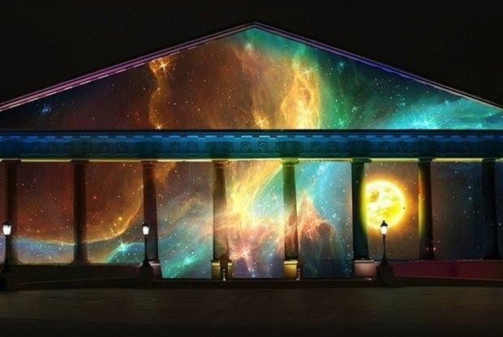
Рис. 5. Приклад використання світлової інсталяції в MICE-індустрії

- Віртуальна реальність і робототехніка.
Використання інструментів віртуальної реальності є дорогим задоволенням, але для багатьох компаній MICE-індустрії викликає значний інтерес до застосування.

У Лондоні пройшов бізнес-захід, основою якого стало поєднання реального і віртуального в одному просторі. Кожен гість зміг опинитися в компанії відомих історичних особистостей і поспілкуватися з ними. Технологія доповненої реальності дозволяла відобразити будь-який інтерактивний спосіб, необхідний для проведення заходу. Зустріч героїв і гостей інтерактивного дійства відбувалася на екрані в режимі реального часу (рис. 6).
Іноді організатори експериментують з роботом, всередині якого сидить комік і весело спілкується з гостями, створюючи враження, що робот живий. Слід також зазначити про можливість використання 3D-принтера, за допомогою якого можна надрукувати будь-який продукт, а також використання дрона, що дозволяє записати бізнес-захід на відеокамеру згори.

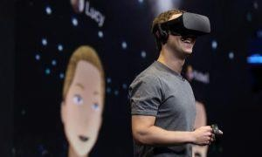
Рис. 6. Приклад використання інструментів віртуальної реальності в
MICE-індустрії

- Роботи телеприсутності.
У міру посилення процесів глобалізації проведення гібридних ділових заходів стає повсякденною практикою. Під гібридними маються на увазі заходи, під час яких деякі з учасників знаходяться часом за тисячу кілометрів від місця події, але при цьому активно стежать за виступами і навіть беруть участь в обговоренні в режимі реального часу. Ця тенденція дала поштовх розвитку так званих роботів телеприсутності. В основному вони представлені планшетами iPad, закріпленими на підставці з колесами. Робот управляється за допомогою сигналів, що посилаються на комп’ютер. Це означає, що фізично відсутній на заході учасник

може переміщатися по приміщенню і спілкуватися з окремими колегами на свій розсуд, наприклад, під час перерв або роботи в групах.

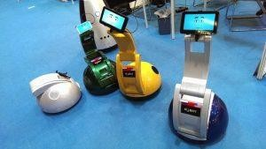
Рис. 7. Приклад використання роботів телеприсутності в MICE-індустрії

- Зміна оточення на очах користувача.
Наприклад, в Парижі була застосована цікава технологія інтер’єрного відеомеппінга, що перетворює територію кімнати в інтерактивну театральну сцену. Проекція відображається на підлозі, на стінах і предметах, що знаходяться в кімнаті, а звуковий ряд здатний підсилити відчуття від побаченого.
- Інтерактивна творча майстерня.
Яскраві враження на прикладі інтерактивної інсталяції в Берліні: кожен з гостей може стати цифровим художником. Все, що для цього потрібно – проекційний екран і балончик з випромінюваним інфрачервоним променем замість фарби. «Полотна» для малювання можна продублювати або збільшити до розмірів панорамного світлодіодного екрана. Малюнки, створені за допомогою цієї інтерактивної інсталяції, можна зберігати і пересилати собі на електронну адресу.
Вплив програмного забезпечення віртуальної та доповненої реальності на MICE-індустрію невеликий, але з кожним роком набирає обертів. Оскільки додатки віртуальної та доповненої реальності продовжують розвиватися, все більш імовірно, що мандрівники будуть взаємодіяти з цими технологіями, будь то до або після їх бізнес-поїздок.
Очікується, що світовий ринок віртуальної реальності виросте з 7,9 млрд. доларів (результат минулого року) до 44,7 млрд. доларів до 2024 року, згідно з недавнім дослідним звітом, опублікованим Markets and Markets.
Кілька авіакомпаній, ресторанів і туристичних компаній в останні роки випустили прості у використанні віртуальні додатки, які є цікавими в застосуванні для людей, що планують бізнес-подорож. Так, наприклад, EasyJet, що працює з Travelport, нещодавно випустив нову функцію для смартфона, яка дозволяє користувачам перевіряти розмір своєї ручної поклажі за допомогою камери телефону (рис. 2.7). Використовуючи цю нову опцію додатка авіакомпанії, можна визначити, чи знаходиться сумка в межах обмеження за розміром ручної поклажі, подивившись, чи поміщається вона в віртуальну коробку.

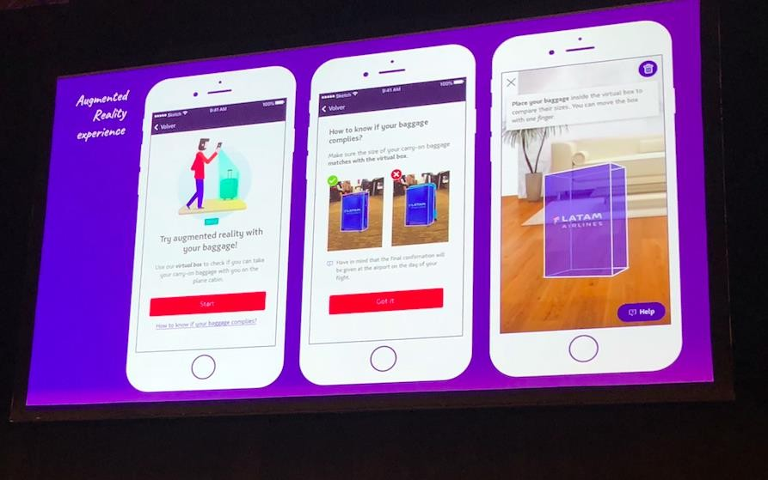
Рис. 8. Додаток для смартфона від EasyJet для перевірки розміру ручної
поклажі

Варто відзначити, що авіакомпанія LATAM випустила аналогічну функцію смартфона в своєму додатку вже у вересні минулого року. А в додатку KLM існує функція доповненої реальності «Налаштуйтеся на свою подорож», яка призначена для розваги пасажирів в аеропорту, які очікують вильоту. Використовуючи камери смартфонів і Facebook, можна взаємодіяти з анімованими персонажами і переглядати пейзажі з різних місць (рис. 9).

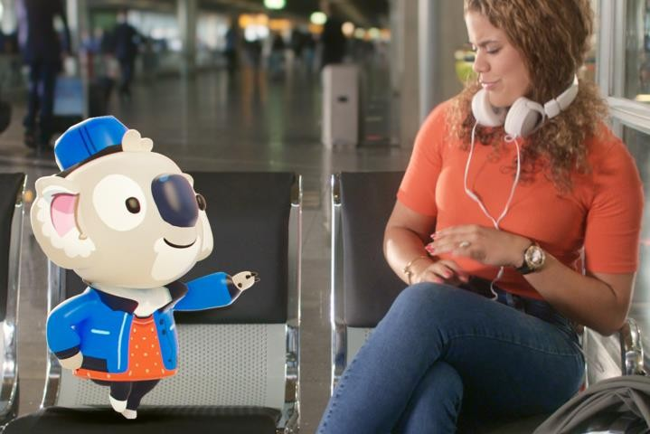

Рис. 9. Додаток KLM доповненої реальності «Налаштуйтеся на свою
подорож»

Слід також відзначити успіх Шанхайського міжнародного аеропорту Пудун, який першим в Китаї запустив систему реєстрації пасажирів на міжнародні рейси за допомогою спеціального QR-коду на мобільному телефоні. Даний сервіс дозволяє реєструватися на рейс, проходити імміграційний контроль, перевірку безпеки та посадку на борт без паперового носія за допомогою отриманого від авіакомпанії при бронюванні квитка спеціального QR-коду. Тепер на будь-якому з етапів перевірки досить прикласти мобільний телефон до спеціального зчитувального пристрою. Поки ця послуга доступна лише для пасажирів гонконгської авіакомпанії Cathay Pacific. Підготовкою до запуску даного сервісу зараз займається також China Eastern Airlines і ряд інших авіаперевізників.
Вважаємо, що безпаперова процедура скоротить час очікування для пасажирів приблизно на одну третину, що надзвичайно зручно для тих, хто літає по бізнесу без багажу. Аналогічна технологія вже досить активно застосовується на внутрішніх рейсах не тільки в аеропортах Шанхаю, а й в аеропортах інших китайських міст. За офіційними даними, близько 60% пасажирів в 36 найбільш завантажених аеропортах країни вже користуються системою самостійної реєстрації на рейс за допомогою мобільних телефонів. У шанхайському аеропорту Пудун над запуском цього сервісу працюють і ряд іноземних авіакомпаній, зокрема, Singapore Airlines і Emirates Airlines.

AI, чат-боти і багатоканальний сервіс доставки – незамінна трійка для нових брендів технологій в сфері MICE-індустрії XXI століття. Перевага використання технологій в тому, що в той час, як алгоритми можуть сканувати великі обсяги інформації й отримувати необхідні дані, засоби штучного інтелекту можуть застосовувати прогнозні аналітичні алгоритми для ідентифікації шаблонів в цих наборах даних. Це дозволяє туристичним компаніям створювати мікро-цільові маркетингові кампанії, які мають більш високу ймовірність отримання високого значення прибутковості.
Аналіз поведінки клієнтів в мережі або в офлайн-режимі в минулому може допомогти туристичним компаніям вибрати найбільш ефективні способи і канали для їх використання в майбутньому, дозволяючи туристичним брендам створювати додаткову цінність для клієнтів за допомогою індивідуальних пропозицій, заснованих на їх перевагах. Інструменти машинного навчання, такі як обробка природної мови в поєднанні з прогностичною аналітикою і алгоритмами глибокого навчання, можуть аналізувати дії клієнта в інтернеті, використовуючи нетрадиційні джерела даних, наприклад, соціальні мережі. Будь-яке зображення або публікація користувача, «share» на Facebook чи Instagram, або сторінки, які він відвідує, може надати інформацію про інтереси клієнта.
Використання таких рішень може перетворити нових користувачів в постійних клієнтів, показуючи замовнику його цінність у вигляді унікального пропозиції перед покупкою, а також чудове обслуговування після.
Наприклад, OTA може відправляти бізнес-туристам індивідуальні пропозиції будь-яких заходів під час поїздки на основі вивчення профілю клієнта, його переваг і даних про місцезнаходження. Величезна кількість OTAs і туристичних платформ використовують чат-боти, щоб допомогти клієнту здійснити попередню покупку, надаючи йому ряд пакетів і пропозицій.
Віртуальні помічники, такі як Google Assistant, Amazon Alexa і Siri від Apple, можуть виконувати завдання для окремої людини через голосові, графічні або текстові команди. Існує велика ймовірність того, що в найближчому майбутньому віртуальний помічник зможе самостійно відсканувати календар, щоб визначити

події, для яких потрібні плани поїздок і бронювання авіаквитків, виходячи з уподобань і минулої інформації про бронювання. Незабаром, вплив таких технологій на MICE-індустрію буде значним, вони стануть єдиними посередниками між мандрівниками і постачальниками послуг.
Для користувачів, які вже мають існуючі відносини з офлайн-агентами, туристична компанія також може запропонувати необхідну технологічну підтримку, тим самим покращивши обслуговування клієнтів.
У новій цифровій ері, AI працює в тандемі з людськими почуттями й інтелектом, щоб запропонувати клієнту зручну взаємодію як на онлайн, так і на оффлайн каналах. Цей підхід веде до підвищення ефективності, продуктивності та глибшого розуміння сервісів. Машини також сприяють прогресуванню такої складової, як маркетинг, щоб оптимізувати весь процес подорожі, зосереджуючись на бажаннях клієнтів, а не на тому, що роблять конкуренти. Тому не дивно, що нові технології й різні способи їх застосування незабаром будуть глобально використовуватися в MICE-індустрії.
Отже, MICE-індустрія протягом останнього року зазнала значних змін – значну роль в ній стала відігравати digital-складова, яка починалася як необхідність, а згодом стала повноцінною частиною організаційних процесів. Планування заходу клієнтами не виходячи з дому чи офісу стає все більш актуальним, і тим більшого значення набувають оптимальний набір маркетингових інструментів і доступний функціонал.

